АДМИНИСТРАЦИЯ ТАЕЖНИНСКОГО СЕЛЬСОВЕТА

БОГУЧАНСКОГО РАЙОНА КРАСНОЯРСКОГО КРАЯ

ПОСТАНОВЛЕНИЕ

19.09.2023г. п. Таежный № 180

Об утверждении схем границ прилегающих территорий

объектов недвижимости Таежнинского сельсовета

В целях реализации Закона Красноярского края от 23.05.2019 № 7-2784 «О порядке определения границ прилегающих территорий в Красноярском крае», администрация Таежнинского сельсовета

ПОСТАНОВЛЯЕТ:

1. Утвердить схему границ прилегающей территории с кадастровым номером 24:07:2201001:1938 в отношении объекта недвижимого имущества, расположенного по адресу: Красноярский край, Богучанский район, п. Таёжный, ул. Новая, 1.

2. Утвердить схему границ прилегающей территории с кадастровым номером 24:07:2201001:435 в отношении объекта недвижимого имущества, расположенного по адресу: Красноярский край, Богучанский район, п. Таёжный, ул. Новая, 1 «А».

3. Утвердить схему границ прилегающей территории с кадастровым номером 24:07:2201001:9687 в отношении объекта недвижимого имущества, расположенного по адресу: Красноярский край, Богучанский район, поселок Таежный, улица Новая, 6/1.

4. Утвердить схему границ прилегающей территории с кадастровым номером 24:07:2201001:1624 в отношении объекта недвижимого имущества, расположенного по адресу: Красноярский край, Богучанский район, поселок Таежный, улица Нова 6 «М».

5. Утвердить схему границ прилегающей территории с кадастровым номером 24:07:2201001:1573 в отношении объекта недвижимого имущества, расположенного по адресу: Красноярский край, Богучанский район, поселок Таежный, улица Лесовозная 7 «А».

6. Утвердить схему границ прилегающей территории с кадастровым номером 24:07:2201001:1994 в отношении объекта недвижимого имущества, расположенного по адресу: Красноярский край, Богучанский район, поселок Таежный, улица Лесовозная 44.

7. Утвердить схему границ прилегающей территории с кадастровым номером 24:07:2201001:475 в отношении объекта недвижимого имущества, расположенного по адресу: Красноярский край, Богучанский район, поселок Таежный, улица Строителей 25.

8. Утвердить схему границ прилегающей территории с кадастровым номером 24:07:2201001:446 в отношении объекта недвижимого имущества, расположенного по адресу: Красноярский край, Богучанский район, поселок Таежный, улица Строителей 23 «М».

9. Утвердить схему границ прилегающей территории с кадастровым номером 24:07:2201001:5214 в отношении объекта недвижимого имущества, расположенного по адресу: Красноярский край, Богучанский район, поселок Таежный, улица Свердлова 4.

10. Утвердить схему границ прилегающей территории без кадастрового номера в отношении объекта недвижимого имущества, расположенного по адресу: Красноярский край, Богучанский район, поселок Таежный, улица Новая 6 «В»

11. Контроль за исполнение настоящего постановления оставляю за собой.

12. Настоящее постановление вступает в силу со дня подписания и подлежит опубликованию в газете «Таежнинский вестник».

Глава Таежнинского сельсовета С.П. Муссобиров

ОПИСАНИЯ ГРАНИЦ ПРИЛЕГАЮЩЕЙ ТЕРРИТОРИИ

Утверждено

Постановлением администрации

Таежнинского сельсовета

от 19.09.2023г. N 180

Описание прилегающей территории дома № 1 улица Новая

1.Местоположение прилегающей территории (адресные ориентиры)

Красноярский край Богучанский район, п. Таёжный, ул. Новая, 1

2. Кадастровый номер объекта, по отношению к которому устанавливается

прилегающая территория 24:07:2201001:1938

3. Сведения о собственнике и (или) ином законном владельце здания,

строения, сооружения, земельного участка, а также уполномоченном лице: -

4 Площадь прилегающей территории: \_\_\_\_\_\_\_\_\_\_\_\_ (кв. м)

Графическая часть

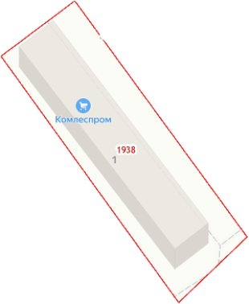

Условные обозначения:

|  |  |
| --- | --- |
| \_\_\_\_\_\_\_\_\_\_\_\_ | граница прилегающей территории (отображается оранжевым цветом) |
| base_23732_173654_32768 | поворотная точка границ прилегающей территории (отображается оранжевым цветом) |
| 24:07:2201001:1938 | кадастровый номер земельного участка (объекта недвижимости), по отношению к которому устанавливается прилегающая территория (отображается сиреневым цветом) |
| 24:07:2201001 | кадастровый квартал (отображается голубым цветом) |
| \_\_\_\_\_\_\_\_\_\_\_\_ | граница кадастрового квартала (отображается голубым цветом) |
| - - - - - - - | границы объектов, расположенных на прилегающей территории (отображается черным цветом) |

ОПИСАНИЯ ГРАНИЦ ПРИЛЕГАЮЩЕЙ ТЕРРИТОРИИ

Утверждено

Постановлением администрации

Таежнинского сельсовета

от 19.09.2023г. N 180

Описание прилегающей территории школа № 7

1. Местоположение прилегающей территории (адресные ориентиры)

Красноярский край Богучанский район, п. Таёжный, ул. Новая, 1а

2. Кадастровый номер объекта, по отношению к которому устанавливается

прилегающая территория 24:07:2201001:435

3. Сведения о собственнике и (или) ином законном владельце здания,

строения, сооружения, земельного участка, а также уполномоченном лице: -

4 Площадь прилегающей территории: \_\_\_\_\_\_\_\_\_\_\_\_ (кв. м)

Графическая часть

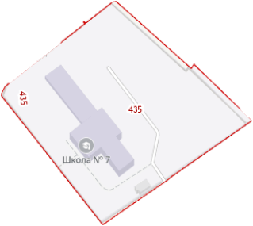

Условные обозначения:

|  |  |
| --- | --- |
| \_\_\_\_\_\_\_\_\_\_\_\_ | граница прилегающей территории (отображается оранжевым цветом) |
| base_23732_173654_32768 | поворотная точка границ прилегающей территории (отображается оранжевым цветом) |
| 24:07:2201001:435 | кадастровый номер земельного участка (объекта недвижимости), по отношению к которому устанавливается прилегающая территория (отображается сиреневым цветом) |
| 24:07:2201001 | кадастровый квартал (отображается голубым цветом) |
| \_\_\_\_\_\_\_\_\_\_\_\_ | граница кадастрового квартала (отображается голубым цветом) |
| - - - - - - - | границы объектов, расположенных на прилегающей территории (отображается черным цветом) |

ОПИСАНИЯ ГРАНИЦ ПРИЛЕГАЮЩЕЙ ТЕРРИТОРИИ

Утверждено

Постановлением администрации

Таежнинского сельсовета

от 19.09.2023г. N 180

Описание прилегающей территории дома № 6 «В» по улице Новая

1. Местоположение прилегающей территории (адресные ориентиры)

Красноярский край, Богучанский район, поселок Таежный, улица Новая 6 «В»

1. Кадастровый номер объекта, по отношению к которому устанавливается

прилегающая территория .

1. Сведения о собственнике и (или) ином законном владельце здания,

строения, сооружения, земельного участка, а также уполномоченном лице:

Площадь прилегающей территории: \_\_\_\_\_\_\_\_\_\_\_\_ (кв. м)

Графическая часть

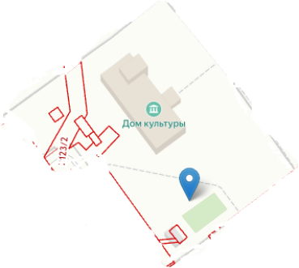

Условные обозначения:

|  |  |
| --- | --- |
| \_\_\_\_\_\_\_\_\_\_\_\_ | граница прилегающей территории (отображается оранжевым цветом) |
| base_23732_173654_32768 | поворотная точка границ прилегающей территории (отображается оранжевым цветом) |
|  | кадастровый номер земельного участка (объекта недвижимости), по отношению к которому устанавливается прилегающая территория (отображается сиреневым цветом) |
| 24:07:2201001 | кадастровый квартал (отображается голубым цветом) |
| \_\_\_\_\_\_\_\_\_\_\_\_ | граница кадастрового квартала (отображается голубым цветом) |
| - - - - - - - | границы объектов, расположенных на прилегающей территории (отображается черным цветом) |

ОПИСАНИЯ ГРАНИЦ ПРИЛЕГАЮЩЕЙ ТЕРРИТОРИИ

Утверждено

Постановлением администрации

Таежнинского сельсовета

от 19.09.2023г. N 180

Описание прилегающей территории дома № 6/1 по улице Новой

1. Местоположение прилегающей территории (адресные ориентиры)

Красноярский край, Богучанский район, поселок Таежный, улица Новая, 6/1

1. Кадастровый номер объекта, по отношению к которому устанавливается

прилегающая территория 24:07:2201001:9687.

1. Сведения о собственнике и (или) ином законном владельце здания,

строения, сооружения, земельного участка, а также уполномоченном лице: -

1. Площадь прилегающей территории: \_\_\_\_\_\_\_\_\_\_\_\_ (кв. м)

Графическая часть

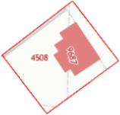

Условные обозначения:

|  |  |
| --- | --- |
| \_\_\_\_\_\_\_\_\_\_\_\_ | граница прилегающей территории (отображается оранжевым цветом) |
| base_23732_173654_32768 | поворотная точка границ прилегающей территории (отображается оранжевым цветом) |
| 24:07:2201001:9687 | кадастровый номер земельного участка (объекта недвижимости), по отношению к которому устанавливается прилегающая территория (отображается сиреневым цветом) |
| 24:07:2201001 | кадастровый квартал (отображается голубым цветом) |
| \_\_\_\_\_\_\_\_\_\_\_\_ | граница кадастрового квартала (отображается голубым цветом) |
| - - - - - - - | границы объектов, расположенных на прилегающей территории (отображается черным цветом) |

ОПИСАНИЯ ГРАНИЦ ПРИЛЕГАЮЩЕЙ ТЕРРИТОРИИ

Утверждено

Постановлением администрации

Таежнинского сельсовета

от 19.09.2023г. N 180

Описание прилегающей территории дома № 6 «М» по улице Новой

1. Местоположение прилегающей территории (адресные ориентиры)

Красноярский край, Богучанский район, поселок Таежный, улица Новая, 6 «М»

1. Кадастровый номер объекта, по отношению к которому устанавливается

прилегающая территория 24:07:2201001:1624.

1. Сведения о собственнике и (или) ином законном владельце здания,

строения, сооружения, земельного участка, а также уполномоченном лице: -

1. Площадь прилегающей территории: \_\_\_\_\_\_\_\_\_\_\_\_ (кв. м)

Графическая часть

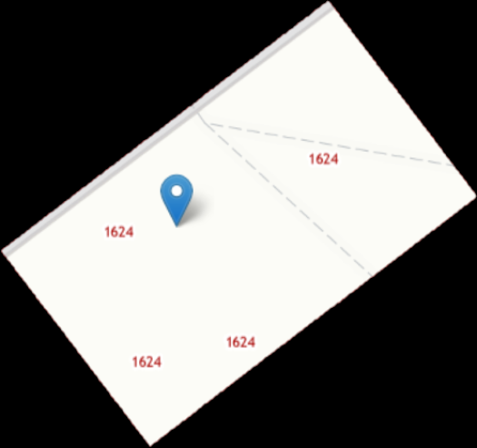

Условные обозначения:

|  |  |
| --- | --- |
| \_\_\_\_\_\_\_\_\_\_\_\_ | граница прилегающей территории (отображается оранжевым цветом) |
| base_23732_173654_32768 | поворотная точка границ прилегающей территории (отображается оранжевым цветом) |
| 24:07:2201001:1624 | кадастровый номер земельного участка (объекта недвижимости), по отношению к которому устанавливается прилегающая территория (отображается сиреневым цветом) |
| 24:07:2201001 | кадастровый квартал (отображается голубым цветом) |
| \_\_\_\_\_\_\_\_\_\_\_\_ | граница кадастрового квартала (отображается голубым цветом) |
| - - - - - - - | границы объектов, расположенных на прилегающей территории (отображается черным цветом) |

ОПИСАНИЯ ГРАНИЦ ПРИЛЕГАЮЩЕЙ ТЕРРИТОРИИ

Утверждено

Постановлением администрации

Таежнинского сельсовета

от 19.09.2023г. N 180

Описание прилегающей территории дома № 7 «А» по улице Лесовозной

1. Местоположение прилегающей территории (адресные ориентиры)

Красноярский край, Богучанский район, поселок Таежный, улица Лесовозная,7 «А»

1. Кадастровый номер объекта, по отношению к которому устанавливается

прилегающая территория 24:07:2201001:1573.

1. Сведения о собственнике и (или) ином законном владельце здания,

строения, сооружения, земельного участка, а также уполномоченном лице: -

1. Площадь прилегающей территории: \_\_\_\_\_\_\_\_\_\_\_\_ (кв. м)

Графическая часть

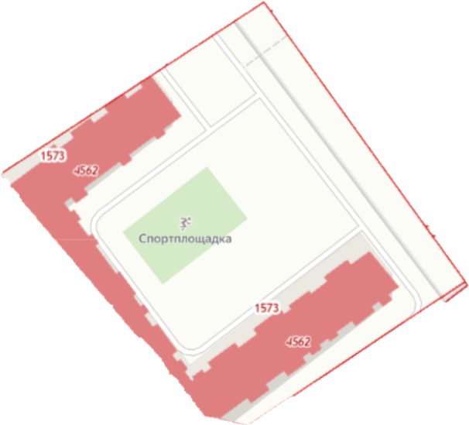

Условные обозначения:

|  |  |
| --- | --- |
| \_\_\_\_\_\_\_\_\_\_\_\_ | граница прилегающей территории (отображается оранжевым цветом) |
| base_23732_173654_32768 | поворотная точка границ прилегающей территории (отображается оранжевым цветом) |
| 24:07:2201001:1573 | кадастровый номер земельного участка (объекта недвижимости), по отношению к которому устанавливается прилегающая территория (отображается сиреневым цветом) |
| 24:07:2201001 | кадастровый квартал (отображается голубым цветом) |
| \_\_\_\_\_\_\_\_\_\_\_\_ | граница кадастрового квартала (отображается голубым цветом) |
| - - - - - - - | границы объектов, расположенных на прилегающей территории (отображается черным цветом) |

ОПИСАНИЯ ГРАНИЦ ПРИЛЕГАЮЩЕЙ ТЕРРИТОРИИ

Утверждено

Постановлением администрации

Таежнинского сельсовета

от 19.09.2023г. N 180

Описание прилегающей территории дома № 44 по улице Лесовозной

1. Местоположение прилегающей территории (адресные ориентиры)

Красноярский край, Богучанский район, поселок Таежный, улица Лесовозная, 44

1. Кадастровый номер объекта, по отношению к которому устанавливается

прилегающая территория 24:07:2201001:1994.

1. Сведения о собственнике и (или) ином законном владельце здания,

строения, сооружения, земельного участка, а также уполномоченном лице: -

1. Площадь прилегающей территории: \_\_\_\_\_\_\_\_\_\_\_\_ (кв. м)

Графическая часть

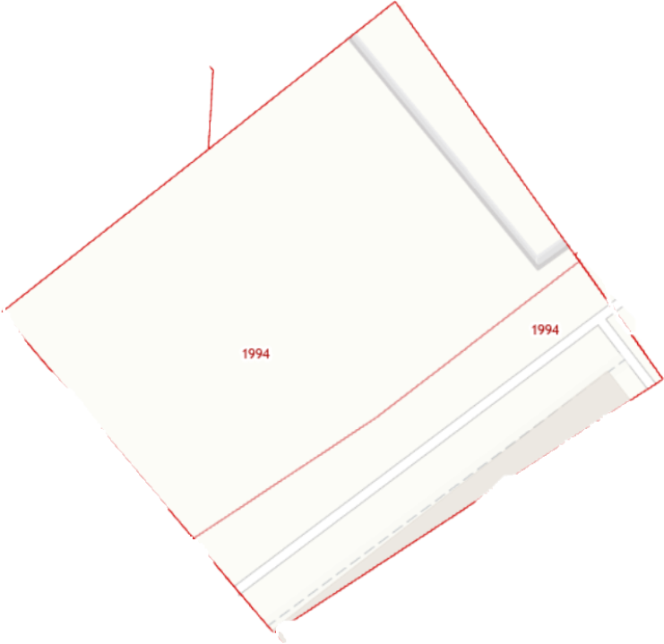

Условные обозначения:

|  |  |
| --- | --- |
| \_\_\_\_\_\_\_\_\_\_\_\_ | граница прилегающей территории (отображается оранжевым цветом) |
| base_23732_173654_32768 | поворотная точка границ прилегающей территории (отображается оранжевым цветом) |
| 24:07:2201001:1994 | кадастровый номер земельного участка (объекта недвижимости), по отношению к которому устанавливается прилегающая территория (отображается сиреневым цветом) |
| 24:07:2201001 | кадастровый квартал (отображается голубым цветом) |
| \_\_\_\_\_\_\_\_\_\_\_\_ | граница кадастрового квартала (отображается голубым цветом) |
| - - - - - - - | границы объектов, расположенных на прилегающей территории (отображается черным цветом) |

ОПИСАНИЯ ГРАНИЦ ПРИЛЕГАЮЩЕЙ ТЕРРИТОРИИ

Утверждено

Постановлением администрации

Таежнинского сельсовета

от 19.09.2023г. N 180

Описание прилегающей территории дома № 25 по улице Строителей

1. Местоположение прилегающей территории (адресные ориентиры)

Красноярский край, Богучанский район, поселок Таежный, улица Строителей, 25

1. Кадастровый номер объекта, по отношению к которому устанавливается

прилегающая территория 24:07:2201001:475.

1. Сведения о собственнике и (или) ином законном владельце здания,

строения, сооружения, земельного участка, а также уполномоченном лице: -

1. Площадь прилегающей территории: \_\_\_\_\_\_\_\_\_\_\_\_ (кв. м)

Графическая часть

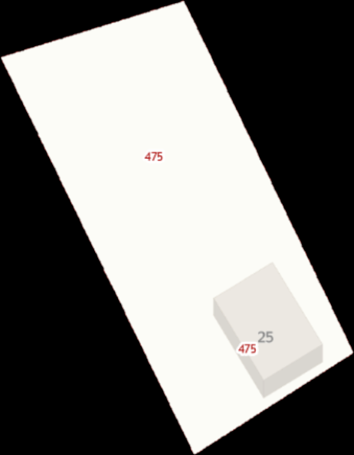

Условные обозначения:

|  |  |
| --- | --- |
| \_\_\_\_\_\_\_\_\_\_\_\_ | граница прилегающей территории (отображается оранжевым цветом) |
| base_23732_173654_32768 | поворотная точка границ прилегающей территории (отображается оранжевым цветом) |
| 24:07:2201001:475 | кадастровый номер земельного участка (объекта недвижимости), по отношению к которому устанавливается прилегающая территория (отображается сиреневым цветом) |
| 24:07:2201001 | кадастровый квартал (отображается голубым цветом) |
| \_\_\_\_\_\_\_\_\_\_\_\_ | граница кадастрового квартала (отображается голубым цветом) |
| - - - - - - - | границы объектов, расположенных на прилегающей территории (отображается черным цветом) |

ОПИСАНИЯ ГРАНИЦ ПРИЛЕГАЮЩЕЙ ТЕРРИТОРИИ

Утверждено

Постановлением администрации

Таежнинского сельсовета

от 19.09.2023г. N 180

Описание прилегающей территории дома № 23 «М» по улице Строителей

1. Местоположение прилегающей территории (адресные ориентиры)

Красноярский край, Богучанский район, поселок Таежный, улица Строителей, 23 «М»

1. Кадастровый номер объекта, по отношению к которому устанавливается

прилегающая территория 24:07:2201001:446.

1. Сведения о собственнике и (или) ином законном владельце здания,

строения, сооружения, земельного участка, а также уполномоченном лице: -

1. Площадь прилегающей территории: \_\_\_\_\_\_\_\_\_\_\_\_ (кв. м)

Графическая часть

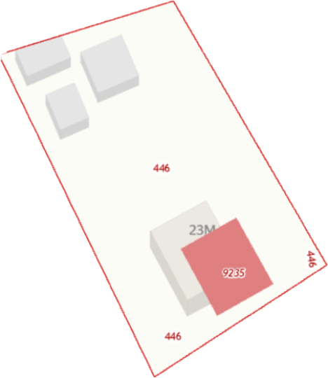

Условные обозначения:

|  |  |
| --- | --- |
| \_\_\_\_\_\_\_\_\_\_\_\_ | граница прилегающей территории (отображается оранжевым цветом) |
| base_23732_173654_32768 | поворотная точка границ прилегающей территории (отображается оранжевым цветом) |
| 24:07:2201001:446 | кадастровый номер земельного участка (объекта недвижимости), по отношению к которому устанавливается прилегающая территория (отображается сиреневым цветом) |
| 24:07:2201001 | кадастровый квартал (отображается голубым цветом) |
| \_\_\_\_\_\_\_\_\_\_\_\_ | граница кадастрового квартала (отображается голубым цветом) |
| - - - - - - - | границы объектов, расположенных на прилегающей территории (отображается черным цветом) |

ОПИСАНИЯ ГРАНИЦ ПРИЛЕГАЮЩЕЙ ТЕРРИТОРИИ

Утверждено

Постановлением администрации

Таежнинского сельсовета

от 19.09.2023г. N 180

Описание прилегающей территории дома № 4 по улице Свердлова

1. Местоположение прилегающей территории (адресные ориентиры)

Красноярский край, Богучанский район, поселок Таежный, улица Свердлова, 4

1. Кадастровый номер объекта, по отношению к которому устанавливается

прилегающая территория 24:07:2201001:5214.

1. Сведения о собственнике и (или) ином законном владельце здания,

строения, сооружения, земельного участка, а также уполномоченном лице: -

1. Площадь прилегающей территории: \_\_\_\_\_\_\_\_\_\_\_\_ (кв. м)

Графическая часть

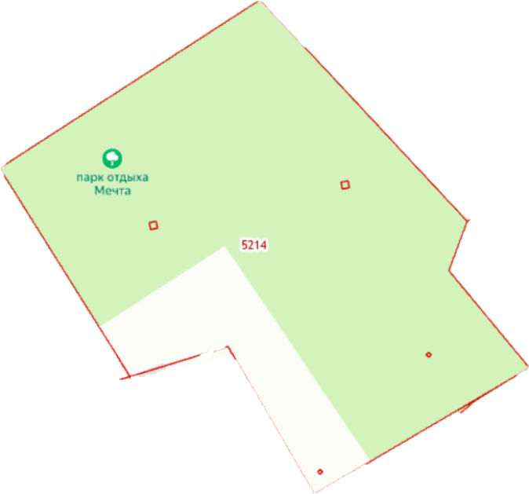

Условные обозначения:

|  |  |
| --- | --- |
| \_\_\_\_\_\_\_\_\_\_\_\_ | граница прилегающей территории (отображается оранжевым цветом) |
| base_23732_173654_32768 | поворотная точка границ прилегающей территории (отображается оранжевым цветом) |
| 24:07:2201001:5214 | кадастровый номер земельного участка (объекта недвижимости), по отношению к которому устанавливается прилегающая территория (отображается сиреневым цветом) |
| 24:07:2201001 | кадастровый квартал (отображается голубым цветом) |
| \_\_\_\_\_\_\_\_\_\_\_\_ | граница кадастрового квартала (отображается голубым цветом) |
| - - - - - - - | границы объектов, расположенных на прилегающей территории (отображается черным цветом) |